Tarea 04

REFACTORIZACIÓN

1.Las clases deberán formar parte del paquete cuentas.

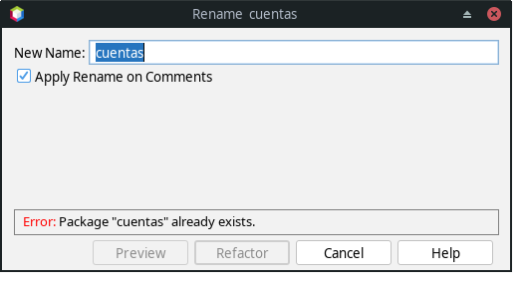

2.Cambiar el nombre de la variable "miCuenta" por "cuenta1".

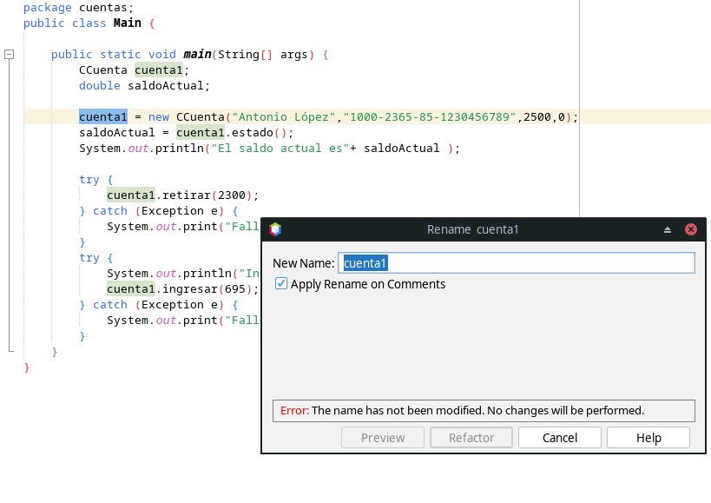

3.Introducir el método operativa_cuenta, que englobe las sentencias de la clase Main que operan con el objeto cuenta1.

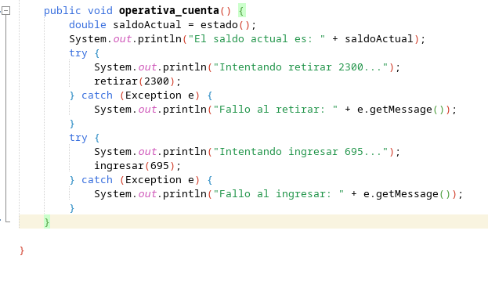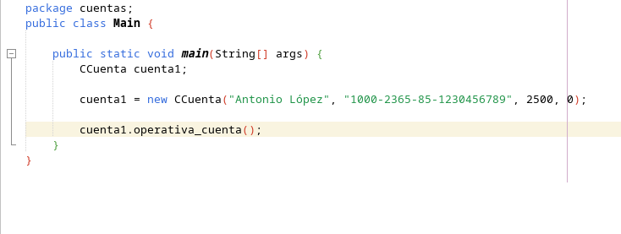

4.Encapsular los atributos de la clase CCuenta.

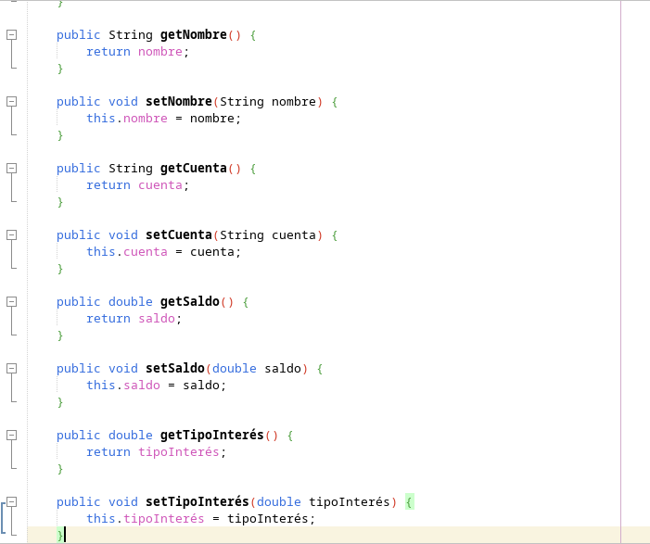

5.Añadir un nuevo parámetro al método operativa_cuenta, de nombre cantidad y de tipo float.

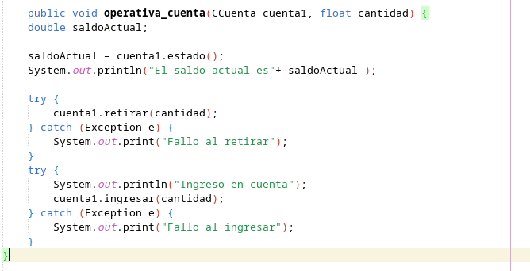

GIT

1.Configurar GIT para el proyecto. Crear un repositorio público en GitHub.

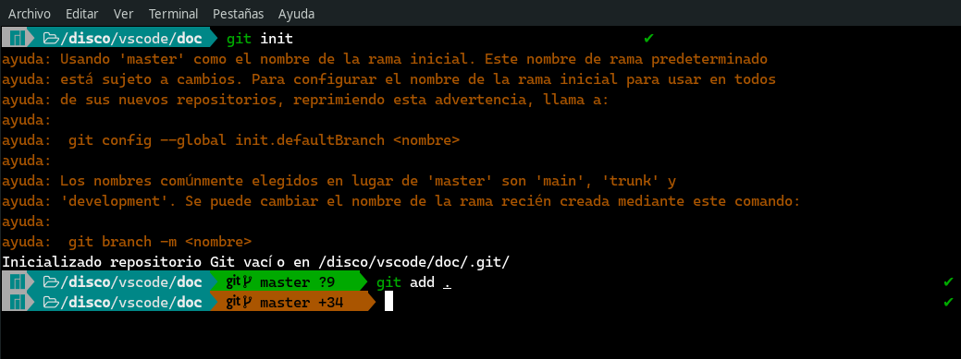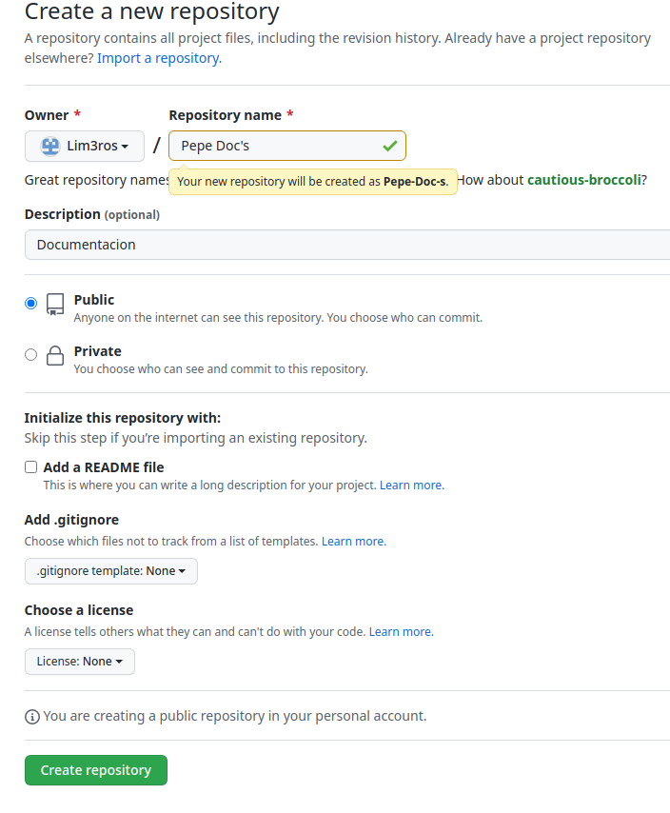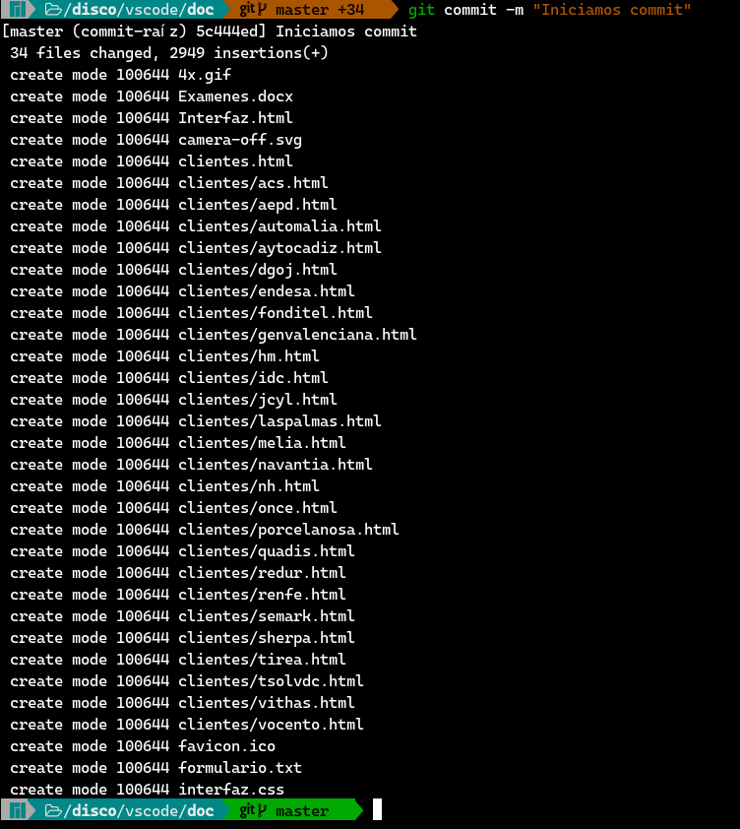

Para ver el historial mediante un comando podemos usar: git log

JAVADOC

1.Insertar comentarios JavaDoc en la clase CCuenta.

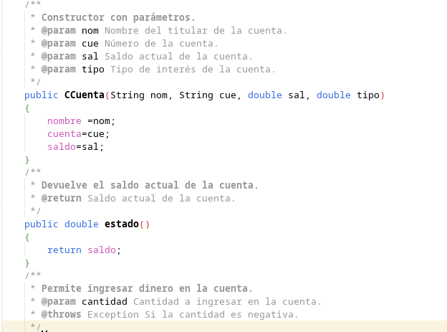

2.

